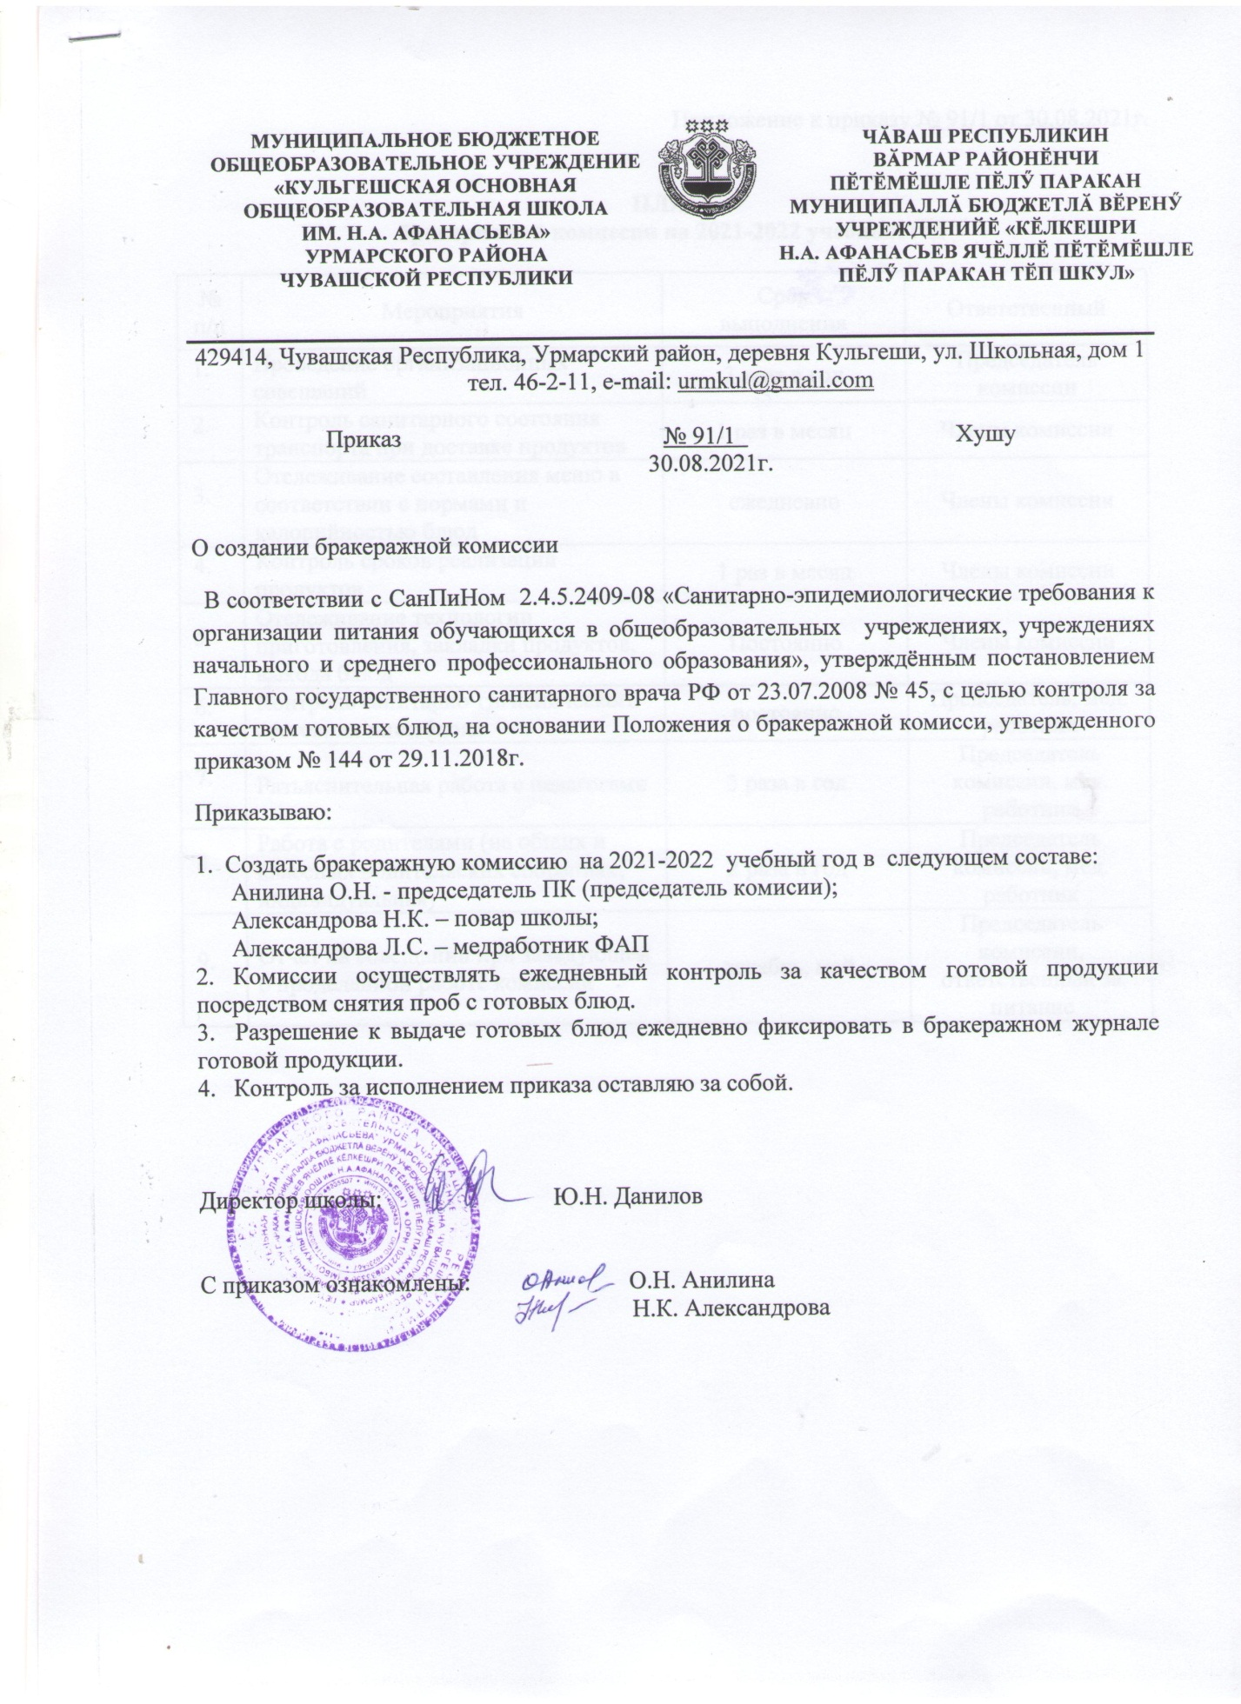

Приложение к приказу № 91/1 от 30.08.2021г.

План
бракеражной комиссии на 2021-2022 учебный год

№ п/п | Мероприятия | Срок  выполнения | Ответственный
 | Проведение организационных совещаний | 3 раза в год | Председатель комиссии
 | Контроль санитарного состояния транспорта при доставке продуктов | 1 раз в месяц | Члены комиссии
 | Отслеживание составления меню в соответствии с нормами и калорийностью блюд | ежедневно | Члены комиссии
 | Контроль сроков реализации продуктов | 1 раз в месяц | Члены комиссии
 | Отслеживание технологии приготовления, закладки продуктов, выхода блюд | Постоянно | Члены комиссии
 | Контроль санитарно-гигиенического состояния пищеблока | постоянно | Председатель, мед. работник
 | Разъяснительная работа с педагогами | 3 раза в год | Председатель комиссии, мед. работник
 | Работа с родителями (на общих и классных родительских собраниях, индивидуальная) | 2 раза в год | Председатель комиссии, мед. работник
 | Отчет на совещании при заведующем о проделанной работе комиссии | декабрь, май | Председатель комиссии, ответственный за питание

